****

**Zênite Solar, 04 de maio de 2016**

# **Chopper 2016 - Testes para cálculo do snubber**

## Resumo:

|  |  |
| --- | --- |
| Capacitância parasita pelo experimento | 5480 pF |
| Indutância parasita pelo experimento | 1.66 uH |
| Capacitância parasita pelo fabricante | 4390 pF |
| Indutância parasita pelo fabricante | 2.06 uH |
| Frequência de comutação | 1062 Hz |
| Tensão do banco de baterias | 24.88 V |

## Determinação da capacitância e indutância parasitas do circuito.

Figura 1 - circuito equivalente do chavemento

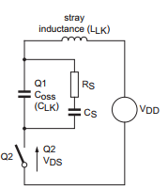

A frequência de oscilação do circuito sem o ramos Rs~Cs é determinada pela Eq.1:

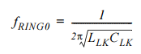 (Eq.1)

A forma de onda obtida (Vds ch1, Vgs ch3) com o circuito conectado à duas baterias em série (**24.88V**) consta na FIgura 2. A frequência da oscilação medida é **1.667MHz**.

Figura 2 - Oscilação sem ramo Rs~Cs.

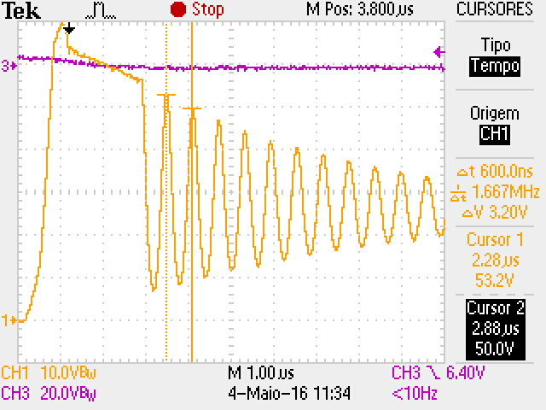

Se adicionarmos um capacitor em paralelo a frequência de oscilação irá mudar no fator de x (Eq.2):

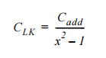 Selection_004(Eq.2)

Um capacitor com **9.748nF** foi adicionado e foi obtida uma frequência de **1MHz** (Figura 3).

Figura 3 - Oscilação com ramo Rs~Cs

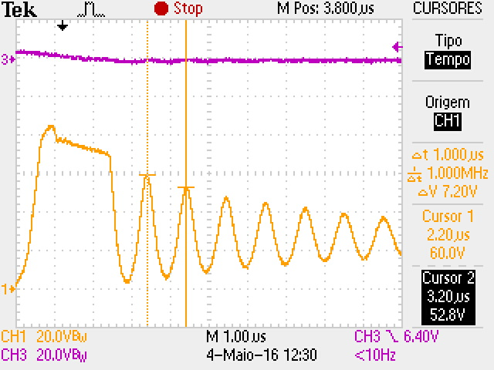

Utilizando a Eq1.:

x = 1.667

C\_LK = 9.748n / ( 1.667^2 -1 ) = 5.47982 nF = **5480 pF**

Esta capacitância está de fato aproximada do valor típico do Coss especificado pelo fabricante (4390pF). O desvio percentual entre os valores é de 20%.

Isolando a indutância parasita na Eq.1 temos a Eq.3.

Selection_005(Eq.3)

L\_LK = 1 / ( 5.48n\*( 2 \* pi \* 1.667M )^2 ) = 1.66342 uH = **1.66 uH**

Utilizando o Coss especificado pelo fabricante esta indutância seria de **2.06uH**. O desvio percentual entre os valores é de 20%.

## Formas de onda características

As Figuras 4 à 6 mostram as formas de onda. Vgs (ch3), Vds (ch1) e Id (ch2). Este teste foi realizado com exatamente com o snubber utilizado na competição.

Figura 4

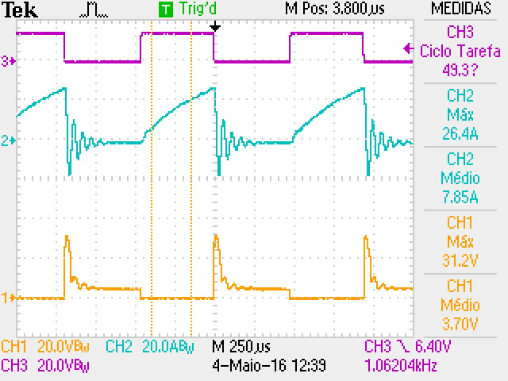

Figura 5

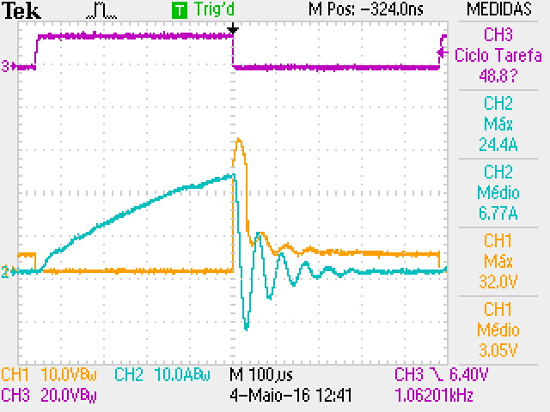

Figura 6

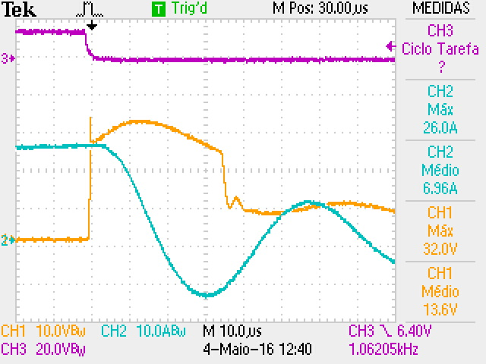

## Teste com carga em 36V:

Ch1 (Vds), Ch2 (Id), Ch3 (Vgs), a carga é o aerogerador trifásico conectado em estrela, em um banco de resistores com a corrente eficaz menor que 3Arms. O teste chegou em aproximadamente 840W no motor, com uma corrente média de 47.4A

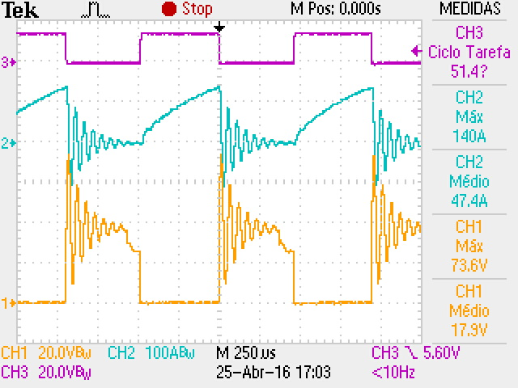

### Referências:

IXYS. **IXFN420N10T datasheet**. Disponível em: <<http://ixapps.ixys.com/DataSheet/DS100199A(IXFN420N10T).pdf>>

NXP. **AN11160 - Designing RC Snubbers**. Disponível em: < <http://www.nxp.com/documents/application_note/AN11160.pdf>>